
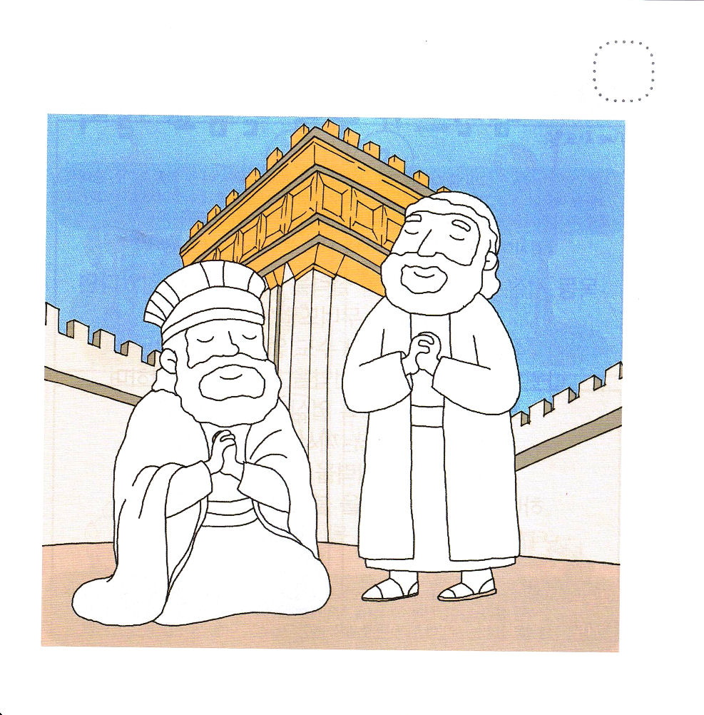

げつようび
にち

ピリピ2:13 は、みこころのままに、あなたがたのうちにいてをてさせ、をなわせてくださるのです。

しとのはたらき １３しょうは パウロが
はじめての せんきょうちであった パポスで おきた ことに
ついて でてきます。
ユダヤじんの にせ よげんしゃが いたのですが
かれは そうとくが ふくいんを うけられないように
じゃまを しました。
みぶんと けんいを あじわっていた パウが いのったら
せいれいが はたらかれました。
にせ よげんしゃは めが みえなくなって
そうとくは イエスさまを しんじるように なりました。
レムナントが かみのこどもである みぶんと けんいの
しゅくふくを あじわう とき
せいれいの はたらきを みることが できます。

ちからの かみさま！でんどうしゃ パウロのように わたしにある みぶんと
けんいを でんどうげんばで あじわうことが できますように。ふくいんを
じゃまする くらやみの せいりょくは イエス・キリストの おなまえで
しばられますように。パウロのように だれにでも ふくいんを つたえる
ことが できる レムナント サミットに ならせてください。
イエス・キリストの おなまえによって おいのりします。アーメン

★でんどうしゃ パウロから ふくいんを きいて かみのこどもに
なった そうとくを きれいな いろで ぬりましょう。

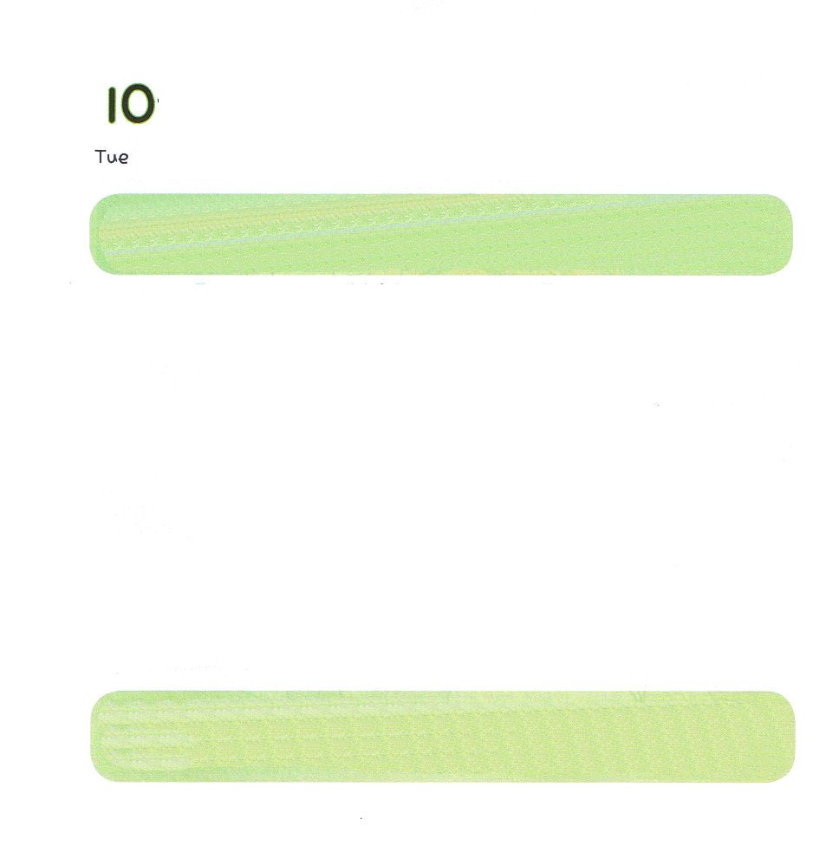
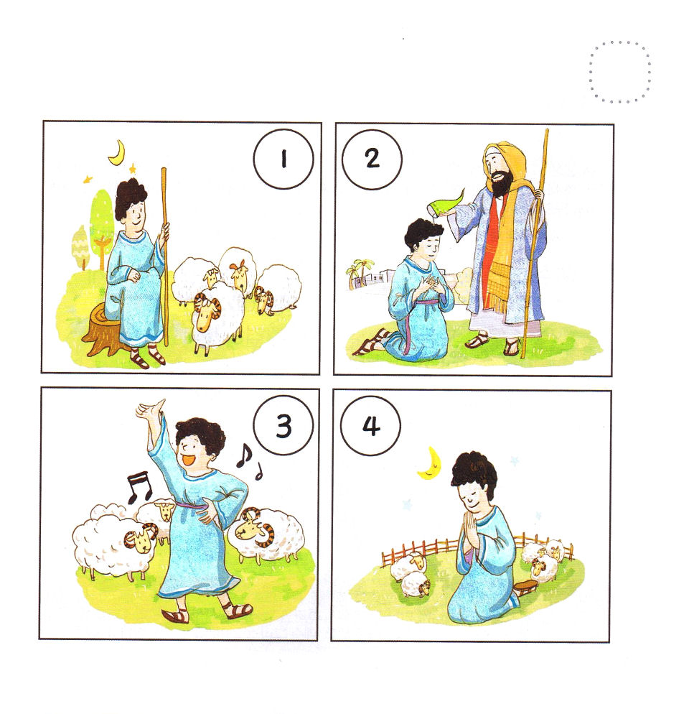

かようび
にち

78:70～72 はまた、しもべダビデをび、のおりからをし、をませるのからをれてて、ヤコブとごのものであるイスラエルをするようにされた。は、しいでらをし、のでらをいた。

ひつじかいの とき ダビデが しんこうと じつりょくを いっしょに
そなえなかったら ゴリヤテを たおすことも
しんでん けんちくの じゅんびを することも できませんでした。
ダビデは まいにち かみさまの けいやくを もくそうして
さんびして さいこうの ひつじかいに なるように
いっしょうけんめいに どりょくしました。
レムナントが かみさまが くださった きょうに
しんこうと じつりょくを そだてるなら
かみさまに さいこうの けいやくを にぎって
えいこうを ささげる サミットに なるでしょう

あいの かみさま！レムナント ダビデのように きょうも しんこうと
じつりょくを ともに そなえさせて ください。 まいにち けいやくを
にぎって もくそうして かみさまを さんびする レムナントに
ならせて ください。かみさまに さいこうの えいこうを ささげる
サミットに ならせて ください。イエス・キリストの おなまえに
よって おいのりします。アーメン

★パパとママと ともだちに ダビデの おはなしと ダビデの
にぎった けいやくを はなして みましょう。

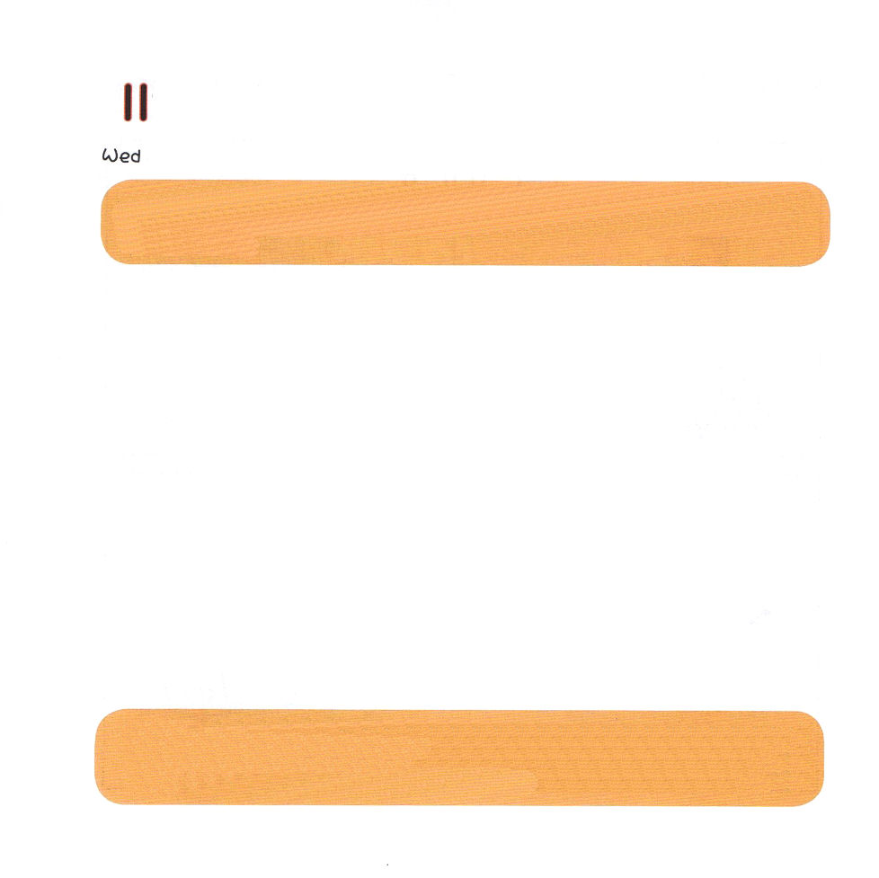
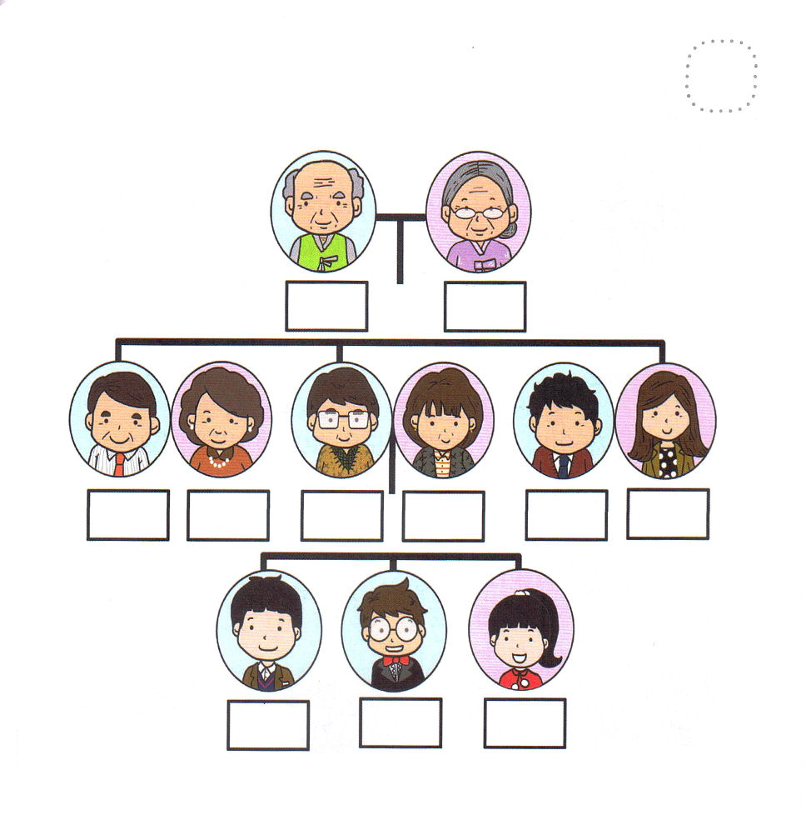

すいようび
にち

1:2 まことに、そのはのおしえをびとし、ももそのおしえをずさむ。

イエス・キリストが かみさまを はなれた つみびとの わたしたちに
かみさまに あう みちを ひらいて
わたしたちの すべての つみを かんぜんに
かいけつ してくださいました。
あくまの けんいと しわざを うちこわされ、
わたしを かみのこどもとして よんでくださいました。
すくわれた わたしは かみさまの えいこうと
かみのくにのために ちょうせんします。
かけいと みんぞくと せかいを ふくいんによって いかす
わたしは かみのこども、 レムナントです！

あいの かみさま！かけいと みんぞくと せかいを ふくいんによって
いかす レムナントとして わたしを よんでくださって ありがとう
ございます。かみさまに あう みちであり あくまの けんいを
うちこわした イエス・キリストを ぜんせかいに つたえる でんどうしゃに
ならせてください。イエス・キリストの おなまえによって おいのりします。
アーメン

★わたしの かけいを しらべて みましょう。
かみのこどもに なった かぞくには ○
みしんじゃの かぞくには △を かきましょう。
みしんじゃの かぞくの ために おいのりしましょう。



もくようび
にち

25:1 よ。のたましいは、あなたをいでいます。

かみさまは すくわれた かみのこどもに
このよが おわる ひまで ともにいてくださると
やくそくして くださいました。
インマヌエルの けいやくを にぎった レムナントは
いつ どこででも せいれいの みちびきを うけて
まもって もらうことが できます。
しへん１へんの みことばのように あさも よるも
しずかに せいしょを よんで もくそうすれば
かみさまが くださる インマヌエルの ちからを
たいけんすることが できます。

インマヌエルの かみさま！あさ よるに かみさまの みことばである
せいしょを もくそうする レムナントに ならせてください。
みことばを よむとき ちえを くださって わたしに むけた
かみさまの けいかくを しらせて ください。
イエス・キリストの おなまえによって おいのりします。アーメン


★レムナントは さいわいな ひとです。
しへん１へんを もくそうして （ ）に あうことばを
かきましょう。

（さいわいな）ことよ。
わるものの はかりごとに あゆまず、
つみびとの みちに たたず、
あざける ものの ざに つかなかった、
そのひと。まことに、そのひとは
（ ）を よろこびとし、
（ ）も（ ）も その おしえを
くちずさむ。そのひとは、すいろの そばに
うわった きの ようだ。ときが くると
みが なり、そのはは かれない。
そのひとは、なにを しても （ ）。
（しへん1:１～3）


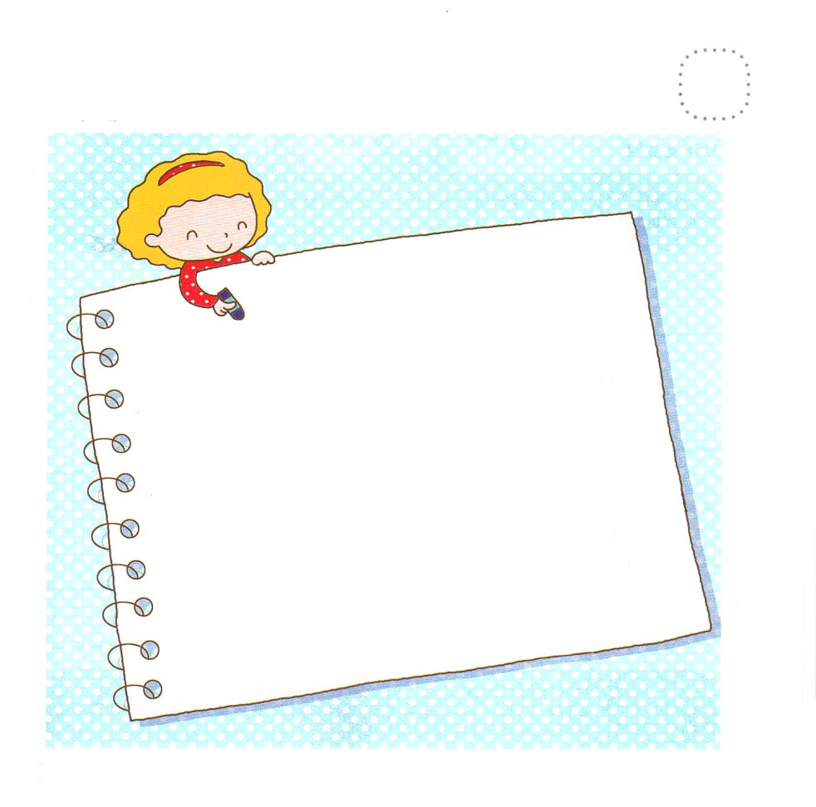

きんようび
にち

ピリピ4:4～7 もいわないで、あらゆるに、をもってささげるりといによって、あなたがたのいをにっていただきなさい。そうすれば、のすべてのえにまさるのが、あなたがたのといをキリスト・イエスにあってってくれます。

ききに であった とき
しんこうの ひとたちは ほかの ほうほうを
さがしませんでした。
かみさまが ともに おられることを しんじて
すべての こころを そそいで かみさまを みあげて
いのりを とおして かみさまの けいかくを
はっけんしました。
みことばを もくそうして いのりに しゅうちゅうすれば
いく ところ どこでも かみのくにが なされる
しゅくふくされた レムナントの いちにちに なるのを みるでしょう。

インマヌエルの かみさま！ ありがとうございます。かみさまが
ともに おられることを しんじて すべての こころを そそいで
かみさまを みあげる いのりを とおして かみさまの けいかくを
はっけんする レムナントに ならせてください。わたしが いく ところ
どこでも かみのくにが なされますように。
イエス・キリストの おなまえに よって おいのりします。アーメン

★かみさまは レムナントの ただしい しんこう こくはくを
よろこばれます。しとしんじょうを あんしょうして
（ ）に ただしい ことばを かきましょう。



どようび
にち

マルコ3:13～15 そこでイエスはをされた。それは、らをにき、またらをわしてをべさせ、(14)

かみさまが いちばん よろこばれる いのりは
「たましいの すくいの ための いのり」です。
パパとママと いっしょに でんどうの ために いのっていますか。
かぞくを とおして イエスさまを すくいぬしとして
うけいれて かみのこどもに なった ひとは いますか。
かみさまは しんこうが ある かていを とおして
おおくの ひとが すくいの しゅくふくを
あじわうことを ねがって おられます。
パパとママと いっしょに「でんどうの ための いのり」を
けいかくして ちょうせんする レムナントに なりましょう。

あいの かみさま！ わたしの かぞくが しっている すべての
ひとに イエス・キリストを つたえることが できるように しゅくふく
してください。わたしの かぞくを とおして おおくの ひとが
すくいの しゅくふくを あじわうことが できますように。
イエス・キリストの おなまえに よって おいのりします。アーメン


★パパとママと いっしょに 「でんどうの いのりの ぶん」を
つくって かいてみましょう。
たましいの すくいの ために まいにち いのりましょう。

